操作系统

实验课指导书

第八章 实验课
《网络管理》

中科院软件所&华为技术有限公司
联合制作

术语表
英文 | 中文 | 含义 | 别名
GUI | 图形用户界面 | 图形用户界面，Graphical User Interface

第八章 实验课 网络管理

任务1：编写基于socket的udp发送接收程序（45min）

相关知识
一、Socket 是做什么的？
socket起源于Unix，而Unix/Linux基本哲学之一就是“一切皆文件”，都可以用“打开open –> 读写write/read –> 关闭close”模式来操作。Socket就是该模式的一个实现，socket即是一种特殊的文件，一些socket函数就是对其进行的操作（读/写IO、打开、关闭）.
简言之，socket是应用层与TCP/IP协议族通信的中间软件抽象层，它是一组接口。在设计模式中，socket其实就是一个门面模式，它把复杂的TCP/IP协议族隐藏在socket接口后面，对用户来说，一组简单的接口就是全部，让socket去组织数据，以符合指定的协议。
TCP/IP协议族包括运输层、网络层、链路层，而socket所在位置如图，Socket是应用层与TCP/IP协议族通信的中间软件抽象层。
INCLUDEPICTURE "http://my.csdn.net/uploads/201204/10/1334044170_5136.jpg" \* MERGEFORMATINET INCLUDEPICTURE "http://my.csdn.net/uploads/201204/10/1334044170_5136.jpg" \* MERGEFORMATINET INCLUDEPICTURE "http://my.csdn.net/uploads/201204/10/1334044170_5136.jpg" \* MERGEFORMATINET INCLUDEPICTURE "http://my.csdn.net/uploads/201204/10/1334044170_5136.jpg" \* MERGEFORMATINET INCLUDEPICTURE "http://my.csdn.net/uploads/201204/10/1334044170_5136.jpg" \* MERGEFORMATINET INCLUDEPICTURE "http://my.csdn.net/uploads/201204/10/1334044170_5136.jpg" \* MERGEFORMATINET INCLUDEPICTURE "http://my.csdn.net/uploads/201204/10/1334044170_5136.jpg" \* MERGEFORMATINET 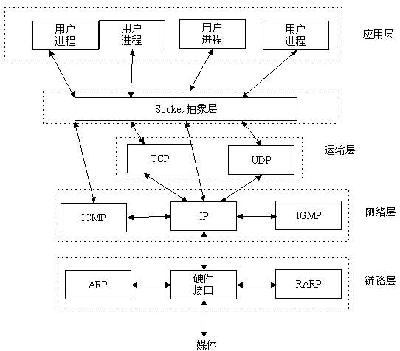
二、UDP
在TCP/IP模型中，UDP为网络层以上和应用层以下提供了一个简单的接口。UDP只提供数据的不可靠传递，它一旦把应用程序发给网络层的数据发送出去，就不保留数据备份（所以UDP有时候也被认为是不可靠的数据报协议）。UDP在IP数据报的头部仅仅加入了复用和数据校验（字段）。
UDP首部字段由4个部分组成，其中两个是可选的。各16bit的来源端口和目的端口用来标记发送和接受的应用进程。因为UDP不需要应答，所以来源端口是可选的，如果来源端口不用，那么置为零。在目的端口后面是长度固定的以字节为单位的长度域，用来指定UDP数据报包括数据部分的长度，长度最小值为8byte。首部剩下的16bit是用来对首部和数据部分一起做校验和（Checksum）的，这部分是可选的，但在实际应用中一般都使用这一功能。
由于缺乏可靠性且属于非连接导向协定，UDP应用一般必须允许一定量的丢包、出错和复制粘贴。但有些应用，比如TFTP，如果需要则必须在应用层增加根本的可靠机制。但是绝大多数UDP应用都不需要可靠机制，甚至可能因为引入可靠机制而降低性能。流媒体（串流技术）、即时多媒体游戏和IP电话（VoIP）一定就是典型的UDP应用。如果某个应用需要很高的可靠性，那么可以用传输控制协议（TCP协议）来代替UDP。
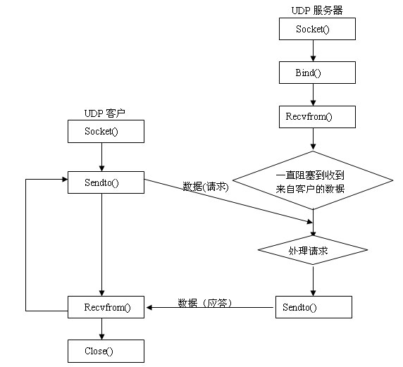
三、socket编程API
1、int socket(int domain, int type, int protocol);
（1）功能：根据指定的地址族、数据类型和协议来分配一个socket的描述字及其所用的资源。
（2）头文件（C库）：
#include <sys/types.h>
#include<sys/socket.h>
（3）参数说明：
- domain：地址族，常用的有：AF_INET、AF_INET6、AF_LOCAL、AF_ROUTE，其中AF_INET代表使用ipv4地址。
- type：socket类型，常用的socket类型有：SOCK_STREAM、SOCK_DGRAM、SOCK_RAW、SOCK_PACKET、SOCK_SEQPACKET等。
SOCK_STREAM----提供有序的、可靠的、双向的和基于连接的字节流，使用带外数据传送机制，为Internet地址族使用TCP。
SOCK_DGRAM----支持无连接的、不可靠的和使用固定大小（通常很小）缓冲区的数据报服务，为Internet地址族使用UDP。
- protocol：协议。常用的协议有：IPPROTO_IP、IPPROTO_TCP、IPPTOTO_UDP、IPPROTO_SCTP、IPPROTO_TIPC等。
（4）返回值：
如果调用成功就返回新创建的套接字描述符；如果失败就返回INVALID_SOCKET。

2、int sendto(int sockfd, const void* msg, int len, int flags, const struct sockaddr *to, int tolen);
（1）功能：进行无连接的UDP通讯使用，使用时，数据会在没有建立任何网络连接的网络上传输。
（2）头文件（C库）：
#include <sys/types.h>
#include<sys/socket.h>
（3）参数说明：
- sockfd：指与远程程序连接的套接字，即socket()函数的返回值。
- msg：是一个指针，指向发送的信息的地址。
- len：指发送信息的长度。
- flags：通常是0。
- to：一个指向 struct sockaddr 结构的指针，里面包含了远程主机和端口数据。
- tolen ：指出了struct sockaddr 的大小，通常用 sizeof(struct sockaddr)。
（4）返回值：
正常时：返回真正发送的数据的大小（真正发送的字节数可能小于指定的数据的字节数）；
错误时：返回-1。
（5）struct sockaddr结构体
struct sockaddr {
ushort sa_family; //通信类型，最常用的值是 "AF_INET"
char sa_data[14]; //14字节，包含套接字中的目标地址和端口信息
};
sockaddr的缺陷：sa_data把目标地址和端口信息混在一起了。
sockaddr_in结构体解决了sockaddr的缺陷，把port和addr 分开储存在两个变量中：
struct sockaddr_in {
short sin_family; //地址族，一般为AF_INET（我们一般用因特网），2字节；
u_short sin_port; //要监听的端口号，2字节；
struct in_addr sin_addr; // 32位IP地址,一般设置为INADDR_ANY，表示可以跟任何（any）地址通信，4字节；
char sin_zero[8]; //用来填充，8字节；以使结构与sockaddr大小相同。

/* Internet address. */
struct in_addr {
unsigned long s_addr; /* address in network byte order */
};

sockaddr 和 sockaddr_in的相互关系：
- 一般先把sockaddr_in变量赋值后，强制类型转换后传入用sockaddr做参数的函数；
- sockaddr_in用于socket定义和赋值；sockaddr用于函数参数。
例如：sockaddr_in结构体变量的基本配置与使用示例
/*基本配置*/
struct sockaddr_in testaddr;

bzero(&testaddr,sizeof(testaddr)); //使用函数 bzero()全部置零。

testaddr.sin_family = AF_INET;
testaddr.sin_port = htons(10000); // htons()将主机字节顺序转换为网络字节顺序。
testaddr.sin_addr.s_addr = inet_addr("127.0.0.1"); // inet_addr()将一个点分十进制的IP转换成长整数型数（即：32位二进制网络字节序的IPV4地址）。

/*结构体的使用：强制类型转换后传入用sockaddr做参数的函数*/
sendto(sock_fd, buffer, size, 0, (struct sockaddr*)&testaddr, len);

3、int bind( int sockfd, struct sockaddr* addr, socklen_t addrlen)
（1）功能：将指定地址与指定套接口绑定。
（2）头文件（C库）：
#include <sys/types.h>
#include<sys/socket.h>
（3）参数说明：
- sockfd：指定地址与哪个套接字绑定，即socket()函数调用返回的套接字。调用bind的函数之后，该套接字与一个相应的地址关联，发送到这个地址的数据可以通过这个套接字来读取与使用。
- addr：指定地址。这是一个地址结构，并且是一个已经经过填写的有效的地址结构。调用bind之后这个地址与参数sockfd指定的套接字关联，从而实现上面所说的效果。
- addrlen：地址的长度。正如大多数socket接口一样，内核不关心地址结构，当它复制或传递地址给驱动的时候，它依据这个值来确定需要复制多少数据。这已经成为socket接口中最常见的参数之一了。
bind函数并不是总是需要调用的，只有用户进程想与一个具体的地址或端口相关联的时候才需要调用这个函数。如果用户进程没有这个需要，那么程序可以依赖内核的自动的选址机制来完成自动地址选择，而不需要调用bind的函数。
（4）返回值：0 ──成功，-1 ──失败。

4、int recvfrom(int s,void *buf,int len,unsigned int flags ,struct sockaddr *from ,int *fromlen);
（1）功能：接收远程主机经指定的socket 传来的数据，并把数据存到由参数buf 指向的内存空间。
（2）头文件（C库）：
#include<sys/types.h>
#include<sys/socket.h>
（3）参数说明：
- s：表示正在监听的端口的套接字，即函数socket()的返回值；
- buff：表示接收数据缓冲区，接收到的数据将放在这个指针所指向的内存空间中；
- len：表示接收数据缓冲区大小/可接收数据的最大长度，系统根据这个值来确保接收缓冲区的安全，防止溢出；
- flags：一般设0；
- from：是一个struct sockaddr类型的变量，该变量保存发送方的IP地址及端口号；
- fromlen：表示sockaddr的结构长度，可以使用sizeof(struct sockaddr_in)来获得。
（4）返回值：
成功则返回接收到的字符数；失败则返回-1，错误原因存于errno中。
错误代码：
EBADF 参数s非合法的socket处理代码
EFAULT 参数中有一指针指向无法存取的内存空间。
ENOTSOCK 参数s为一文件描述词，非socket。
EINTR 被信号所中断。
EAGAIN 此动作会令进程阻断，但参数s的socket为不可阻断。
ENOBUFS 系统的缓冲内存不足
ENOMEM 核心内存不足
EINVAL 传给系统调用的参数不正确。

任务描述
- 编写C源码，基于socket的udp发送接收程序，实现客户端与服务端的简单通信。
- 客户端从命令行输入中读取要发送的内容，服务端接收后实时显示。

审核要求
- 正确编写满足功能的源文件，正确编译运行。
- 提交相关源码与运行截图。

参考答案
一、参考答案源码
1、客户端 client.c
#include <stdio.h>
#include <string.h>
#include <sys/socket.h>
#include <arpa/inet.h>
#include <unistd.h>

#define PORT 40000
#define BUF_SIZE 1024

int main(void)
{
int sock_fd;
char buffer[BUF_SIZE];
int size;
int len;
int ret;
struct sockaddr_in server_addr;
if(-1 == (sock_fd = socket(AF_INET, SOCK_DGRAM, IPPROTO_IP)) ){
printf("Failed to create a socket!\n");
return 0;
}

//server infomation
memset(&server_addr, 0, sizeof(server_addr));
server_addr.sin_family = AF_INET;
server_addr.sin_port = htons(PORT);
server_addr.sin_addr.s_addr = inet_addr("127.0.0.1");
bzero(buffer, BUF_SIZE);
len = sizeof(server_addr);

//read from stdin and send to server
while(1){
printf("Please enter the content to be sent:\n");
size = read(0, buffer, BUF_SIZE);
if(size){
sendto(sock_fd, buffer, size, 0, (struct sockaddr*)&server_addr, len);
bzero(buffer, BUF_SIZE);
}
}
close(sock_fd);
return 0;
}

2、服务器端 server.c
#include <stdio.h>
#include <string.h>
#include <sys/types.h>
#include <sys/socket.h>
#include <arpa/inet.h>
#include <unistd.h>

#define PORT 40000
#define BUF_SIZE 1024

int main(void)
{
int sock_fd;
int len;
char buffer[BUF_SIZE];
struct sockaddr_in server_addr, client_addr;
if(-1 == (sock_fd = socket(AF_INET, SOCK_DGRAM, 0)) )
{
printf("Failed to create a socket!\n");
return 0;
}
//server information
memset(&server_addr, 0, sizeof(server_addr));
server_addr.sin_family = AF_INET;
server_addr.sin_port = htons(PORT);
server_addr.sin_addr.s_addr = htonl(INADDR_ANY);
if(-1 == bind(sock_fd, (struct sockaddr*)&server_addr, sizeof(server_addr)))
{
printf("Failed to bind the socket!\n");
return 0;
}
len = sizeof(client_addr);

//rec and print
while(1)
{
bzero(buffer, BUF_SIZE);
if(-1 != (recvfrom(sock_fd, buffer, BUF_SIZE, 0, (struct sockaddr*)&client_addr, &len)) )
{
printf("The message received is: %s", buffer);
}
}
return 0;
}

二、内核模块加载结果
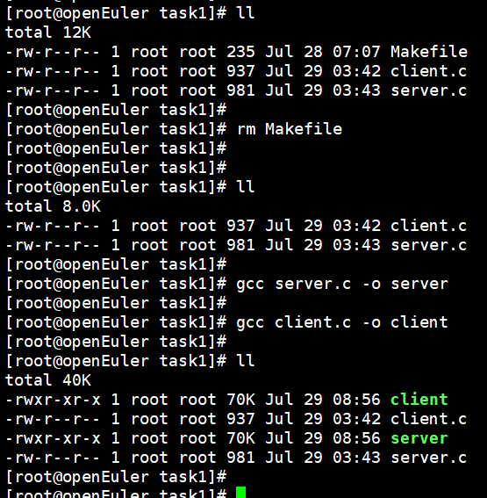
在同一树莓派中，开启两个终端，一个运行客户端，一个运行服务端；
client中输入发送的消息 回车后，server端即能收到。
终端一：
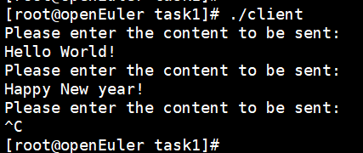

终端二：
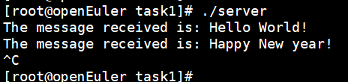

任务2：使用 tshark 抓包（10min）

相关知识
一、tshark简介
tshark是wireshark中提供的Linux命令行工具，tshark不仅有抓包的功能，还带了解析各种协议的能力。由于wireshark的运行需要GUI（图形用户界面，Graphical User Interface）的环境，但是树莓派openEuler系统的缺省安装是不含GUI的，此时就可以使用tshark进行抓包。
二、tshark的安装和使用
1、安装
dnf install -y wireshark

2、使用
参看：
http://linux.51yip.com/search/tshark
https://www.cnblogs.com/hushaojun/p/7655525.html
https://jingyan.baidu.com/article/7082dc1c6b9a6de40a89bd3c.html
命令格式：tshark [options] ... 可通过 tshark -h 查看具体选项参数
常用参数：
- -D：查看系统的网络接口状况
- -i：表示为捕获哪个网络接口的数据，例如eth0。
- -n：表示不对地址进行解析。即真实显示ip地址。
- -f：表示抓包过滤表达式。抓包过滤表达式的写法类似tcpdump，可参考tcpdump man page的有关部分。
- -T：表示设置输出格式。（其格式支持pdml|ps|psml|text等）。默认为text格式。

实例1：捕获eth0口的流量数据包。
# tshark -i eth0
实例2：捕获tcp协议、端口为22的数据包
# tshark -i eth0 -n -f 'tcp port 22'
实例3：将实例2命令捕获的结果，重定向到指定文件
# tshark -i eth0 -n -f 'tcp port 22' -T pdml > /root/test.xml

任务描述
- 基于任务1的服务端与客户端程序运行时，使用tshark抓取该通信数据包。

审核要求
- 正确编写满足功能的源文件，正确编译运行。
- 提交相关源码与运行截图。

参考答案
一、参考答案
1、先用 ifconfig查看网卡信息：
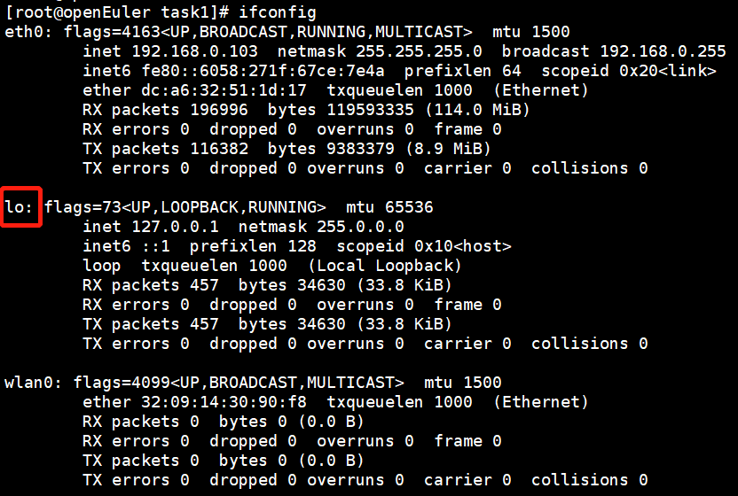
由于任务1的client与server均运行于树莓派本机，因此指定的网络接口不能是eth0，而应该是回环地址接口 lo。命令如下：
# tshark -i lo -n -f 'udp port 40000' //直接把抓包结果输出到命令行
# tshark -i lo -n -f 'udp port 40000' -T pdml > /root/task2.xml //把抓包结果以指定格式输出到指定文件中

2、分别在3个终端运行不同的程序：
终端1：运行客户端
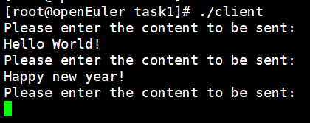
终端2：运行服务端
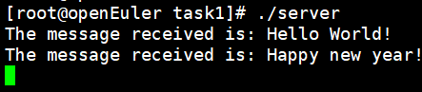
终端3：运行抓包程序
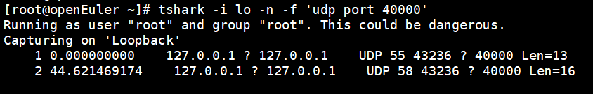

任务3：使用 setsockopt 发送记录路由选项（25min）

相关知识
一、IP报文格式和IP选项
1、在TCP/IP协议网络层IP协议使用的报文格式如下：
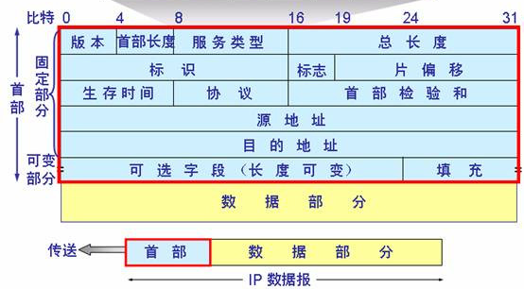
IP头部分为两部分：固定部分和可变部分。
可变部分即IP选项，IP头部可以存在选项，并且可以同时存在多个选项，因此IP头部的长度是可变的，IPv4允许选项最长可达40字节。
选项的格式有单字节和多字节两种，单字节选项是只包含一个字节的选项类型，而多字节选项则是除一个字节的选项类型之外，还包括选项长度以及选项数据等。
3、IP选项类型的8位由3部分组成，如下：
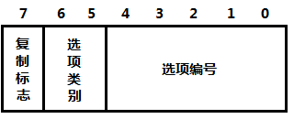
含义如下：
选项类型 | 描述
复制标志(copied) | 标识该选项是否需要被复制到所有分片中。  0为只需要复制到第一个分片中；1则复制到所有分片中。
选项类别(class) | 0为控制；1为保留；2为调试和测量；3为保留
选项编号(number) | 是类中的再细分（见后文）。

3、常用的IP选项：

复制  标志 | 选项  类别 | 选项  编号 | 选项  长度 | 描述
0 | 0 | 0 | -- | 选项列表的结束。该选项仅占1个字节，没有长度字节
0 | 0 | 1 | -- | 没有操作。仅占用1个字节，没有长度字节。用于对齐。
1 | 0 | 2 | 变长 | 安全选项。
1 | 0 | 3 | 变长 | 宽松源路由。
1 | 0 | 9 | 变长 | 严格源路由。
0 | 0 | 7 | 变长 | 记录路由选项。
1 | 0 | 8 | 4 | 流ID。
0 | 2 | 4 | 变长 | 记录时间戳。

两个特殊的选项：
（1）选项列表结束符：选项列表结束符标志所有选项的结束，而不是单一选项的结束。
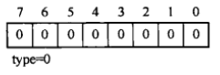
（2）空选项符：用在选项间或者选项尾，以达到32位边界对齐的目的。
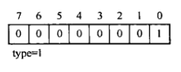

4、记录路由选项（record route）
功能：用于记录从发送到接收，经过的路由器的IP地址。
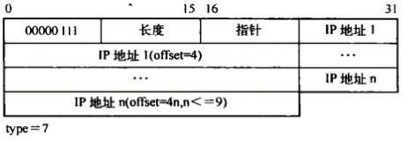

二、setsockopt系统调用
getsockopt/setsockopt系统调用
1、功能描述：
获取或者设置与某个套接字关联的选项。选项可能存在于多层协议中，它们总会出现在最上面的套接字层。当操作套接字选项时，选项位于的层和选项的名称必须给出。为了操作套接字层的选项，应该 将层的值指定为SOL_SOCKET。为了操作其它层的选项，控制选项的合适协议号必须给出。例如，为了表示一个选项由IP协议解析，层应该设定为协议号IPPROTO_IP。
2、用法：
//头文件
#include <sys/types.h>
#include <sys/socket.h>
//函数原型
int getsockopt(int sock, int level, int optname, void *optval, socklen_t *optlen);
int setsockopt(int sock, int level, int optname, const void *optval, socklen_t optlen);

3、参数说明：：
- sock (套接字)：将要被设置或者获取选项的套接字。
- level (级别)：指定选项代码的类型/选项所在的协议层。支持：
SOL_SOCKET：通用套接字选项
IPPROTO_IP：IP套接字选项
IPPROTO_TCP：TCP套接字选项
- optname (选项名)：需要访问的选项名。
- optval(选项值)：是一个指向变量的指针，对于getsockopt()，指向返回选项值的缓冲；对于setsockopt()，指向包含新选项值的缓冲。类型：整型；支持套接口结构或其他结构类型，如：linger{}, timeval{ }。
- optlen(选项长度) ：optval 的大小。对于getsockopt()，作为入口参数时，选项值的最大长度；作为出口参数时，选项值的实际长度。对于setsockopt()，现选项的长度。

4、返回值说明：成功执行时，返回0。失败返回-1，errno被设为以下的某个值：
EBADF：sock不是有效的文件描述词
EFAULT：optval指向的内存并非有效的进程空间
EINVAL：在调用setsockopt()时，optlen无效
ENOPROTOOPT：指定的协议层不能识别选项
ENOTSOCK：sock描述的不是套接字

5、其他说明（参看：https://www.cnblogs.com/gangzilife/p/9766114.html）
optname指定控制的方式(选项的名称)，我们下面详细解释：
选项名称 说明 数据类型
========================================================================
（1）SOL_SOCKET
------------------------------------------------------------------------
SO_BROADCAST 允许发送广播数据 int
SO_DEBUG 允许调试 int
SO_DONTROUTE 不查找路由 int
SO_ERROR 获得套接字错误 int
SO_KEEPALIVE 保持连接 int
SO_LINGER 延迟关闭连接 struct linger
SO_OOBINLINE 带外数据放入正常数据流 int
SO_RCVBUF 接收缓冲区大小 int
SO_SNDBUF 发送缓冲区大小 int
SO_RCVLOWAT 接收缓冲区下限 int
SO_SNDLOWAT 发送缓冲区下限 int
SO_RCVTIMEO 接收超时 struct timeval
SO_SNDTIMEO 发送超时 struct timeval
SO_REUSERADDR 允许重用本地地址和端口 int
SO_TYPE 获得套接字类型 int
SO_BSDCOMPAT 与BSD系统兼容 int
========================================================================
（2）IPPROTO_IP
------------------------------------------------------------------------
IP_HDRINCL 在数据包中包含IP首部 int
IP_OPTINOS IP首部选项 int
IP_TOS 服务类型
IP_TTL 生存时间 int
========================================================================
（3）IPPRO_TCP
------------------------------------------------------------------------
TCP_MAXSEG TCP最大数据段的大小 int
TCP_NODELAY 不使用Nagle算法 int
========================================================================

6、使用示例：
rrbuf[0] = 0x07;
rrbuf[1] = sizeof(rrbuf) - 1;
rrbuf[2] = 4;
rrbuf[sizeof(rrbuf) - 1] = 0;

ret = setsockopt(sock_fd,IPPROTO_IP,IP_OPTIONS,(void*)rrbuf,sizeof(rrbuf));

任务描述
- 基于任务1的客户端与服务端，使用setsockopt发送一个带IP记录路由选项的数据包；
- 使用tshark查看发送的数据包中是否包含了记录路由选项。

审核要求
- 正确编写满足功能的源文件，正确编译。
- 提交相关源码与运行截图。

参考答案
一、参考答案源码
1、client.c （红色字体为较任务1新增的代码）
#include <stdio.h>
#include <string.h>
#include <sys/socket.h>
#include <arpa/inet.h>
#include <unistd.h>

#define PORT 40000
#define BUF_SIZE 1024

int main(void)
{
int sock_fd;
char buffer[BUF_SIZE];
char rrbuf[28];
int size;
int len;
int ret;

struct sockaddr_in server_addr;

if(-1 == (sock_fd = socket(AF_INET, SOCK_DGRAM, IPPROTO_IP)) ){
printf("Failed to create a socket!\n");
return 0;
}

//server infomation
memset(&server_addr, 0, sizeof(server_addr));
server_addr.sin_family = AF_INET;
server_addr.sin_port = htons(PORT);
server_addr.sin_addr.s_addr = inet_addr("127.0.0.1");
bzero(buffer, BUF_SIZE);
len = sizeof(server_addr);

//read from stdin and send to server
while(1){
printf("Please enter the content to be sent:\n");
size = read(0, buffer, BUF_SIZE);
if(size){
bzero(rrbuf,sizeof(rrbuf));
rrbuf[0] = 0x07;
rrbuf[1] = sizeof(rrbuf) - 1;
rrbuf[2] = 4;
rrbuf[sizeof(rrbuf) - 1] = 0;

ret = setsockopt(sock_fd,IPPROTO_IP,IP_OPTIONS,(void*)rrbuf,sizeof(rrbuf));
if(-1 == ret){
printf("setsockopt error!\n");
return 0;
}

sendto(sock_fd, buffer, size, 0, (struct sockaddr*)&server_addr, len);
bzero(buffer, BUF_SIZE);
}
}
close(sock_fd);
return 0;
}

2、server.c ——同任务1
#include <stdio.h>
#include <string.h>
#include <sys/types.h>
#include <sys/socket.h>
#include <arpa/inet.h>
#include <unistd.h>

#define PORT 40000
#define BUF_SIZE 1024

int main(void)
{
int sock_fd;
int len;
char buffer[BUF_SIZE];
struct sockaddr_in server_addr, client_addr;
if(-1 == (sock_fd = socket(AF_INET, SOCK_DGRAM, 0)) )
{
printf("Failed to create a socket!\n");
return 0;
}
//server information
memset(&server_addr, 0, sizeof(server_addr));
server_addr.sin_family = AF_INET;
server_addr.sin_port = htons(PORT);
server_addr.sin_addr.s_addr = htonl(INADDR_ANY);
if(-1 == bind(sock_fd, (struct sockaddr*)&server_addr, sizeof(server_addr)))
{
printf("Failed to bind the socket!\n");
return 0;
}
len = sizeof(client_addr);

//rec and print
while(1)
{
bzero(buffer, BUF_SIZE);
if(-1 != (recvfrom(sock_fd, buffer, BUF_SIZE, 0, (struct sockaddr*)&client_addr, &len)) )
{
printf("The message received is: %s", buffer);
}
}
return 0;
}

二、运行结果
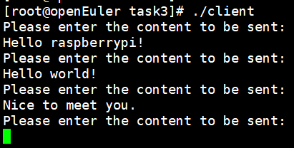
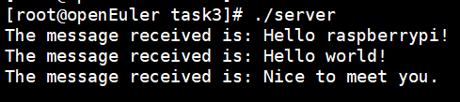

在重定向的 setsockopt.xml 文件中，可看到如下记录路由内容：
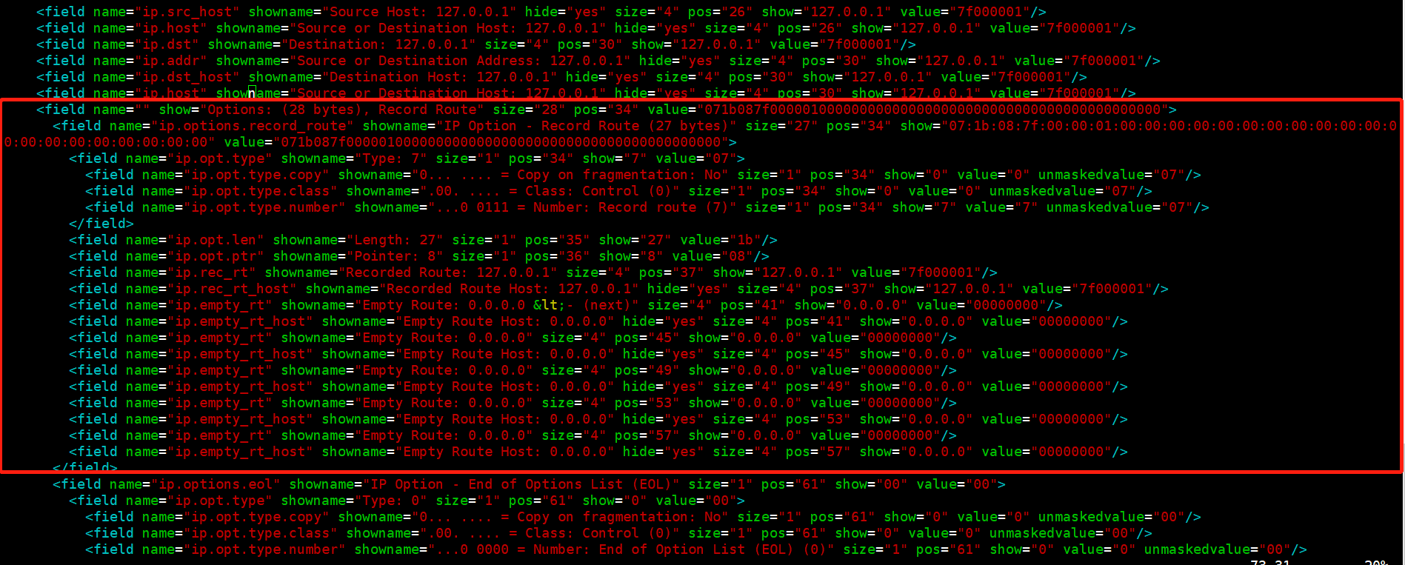
client与server的每一次通信的数据包中，都有上述截图中的记录路由。如上图，client与server有3次通信，则setsockopt.xml 文件中会有3段记录路由的内容。

